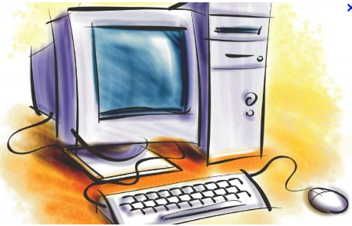
Семинар
Време реализације
Компетенције и приоритети
Начин реализације
Циљеви курса:

Мишљење о семинару:
Водитељи:

